|  |  |
| --- | --- |
| C:\Users\-\Pictures\200px-RUS_Murmansk_COA_svg.png | **Комитет по образованию**  **администрации города Мурманска** |
| C:\Users\Наталья\Desktop\logo_deti_big.png |

***Создание и поддержка инклюзивных коллективов, студий, творческих групп, основанных на принципе совместного творчества детей с инвалидностью и здоровых сверстников и взрослых в городе Мурманске.***

Крайне важное значение для инвалида имеет социальная реабилитация - это когда создаются такие условия, при которых, достигнув максимальной самостоятельности, он может вести независимую и равноправную жизнь в обществе. А для этого необходимы доступное и качественное образование, дальнейшая профессиональная подготовка, трудоустройство. То есть все должно быть «как у людей».

И первое, с чего начинается это «как у людей», - обучение детей-инвалидов вместе с обычными ребятами.

На базе МБДОУ г. Мурманска детский сад № 122 действует такая форма работы, как кружки для художественно-эстетического развития. В них-то встречаются, общаются, творят вместе дети здоровые и имеющие ограниченные возможности. В детском саду семь направлений художественно-эстетического развития, в том числе хореография, бисероплетение, флористика. В каждом кружке два ребенка слабовидящих. Здоровые дети им помогают, опекают, начинают с ними дружить. Так дети-инвалиды входят в круг сверстников, который не делится на здоровых и нездоровых. Главное, чтобы интересы были общие.

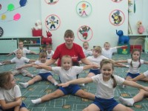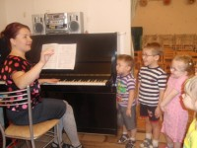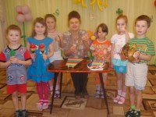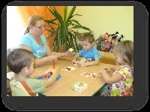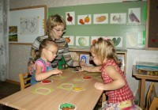Прежде чем вводить ребят с отклонениями в здоровье в любой детский коллектив, с этим коллективом проводится работа. Воспитатель рассказывает, с кем вместе они будут заниматься, объясняет, что у этого мальчика или девочки проблемы. Готовить к совместному обучению надо как учащихся обычной школы, так и педагогический коллектив.

В связи с реорганизацией с 01.09.2013 в городе специальных (коррекционных) общеобразовательных учреждений в общеобразовательные школы контингент классов, осуществляющих обучение детей с ограниченными возможностями здоровья по адаптированным основным общеобразовательным программам.

В учреждениях, осуществляющих обучение детей с ограниченными возможностями здоровья по адаптированным основным общеобразовательным программам, созданы необходимые условия для коррекции нарушений развития, для развития личности ребенка с ОВЗ.

В 58 образовательных учреждениях, реализующих программы дошкольного образования, открыта 131 группа компенсирующей направленности для 1734 детей дошкольного возраста с ограниченными возможностями здоровья. Адаптированная образовательная программа реализовывалась в МДОУ на 30 логопунктах.

В муниципальных образовательных учреждениях города Мурманска, реализующих программы общего образования обучается 294 ребенка-инвалида.

Кроме человеческого фактора инклюзия в общеобразовательных учреждениях подразумевает и создание особых условий, например, архитектурных для колясочников: широкие дверные проемы, пандусы. Или тактильно-визуальную разметку на полу для слабовидящих и слепых, поручни в помещениях и так далее. Но и это еще не все. Должно быть соответствующее оборудование при определенных видах инвалидности.

В городе Мурманске расширилась сеть базовых общеобразовательных учреждений, в которых созданы условия для инклюзивного обучения детей-инвалидов. В рамках реализации государственной программы «Доступная среда» на 2011-2015 гг. проведены работы по созданию универсальной безбарьерной среды общеобразовательных учреждениях:

* основная общеобразовательная школа № 58 - ремонт лестничных маршей с установкой перил и нанесением рельефного покрытия; устройство рельефного покрытия полов в местах передвижения детей; установка дверей ярких контрастных цветов, звуковых и зрительных ориентиров; замена межклеточных дверей;
  + средняя общеобразовательная школа № 31 - ремонт помещений (установка металлических дверных блоков, пандусов в здании школы); замена дверных блоков; ремонт туалетных комнат для обеспечения доступности маломобильным обучающимся; устройство уличного пандуса;
  + средняя общеобразовательная школа № 27 - ремонт туалетных комнат, обеденного зала для обеспечения доступности маломобильным обучающимся; установка поручней на лестничных проемах по пути движения мобильного гусеничного подъемного устройства (с 1-го по 4-й этажи);
  + школа № 43 и гимназия № 10 – установлены наружные и внутренние пандусы, расширены дверные проёмы, оборудованы специальные туалетные комнаты;
  + филиал школы № 27 – для детей с нарушениями опорно-двигательного аппарата установлен лифт. Под каждого ребёнка индивидуально приобретаются средства передвижения: коляски и ходунки.

Для создания условий для получения образования учащимися с ограниченными возможностями здоровья закуплено специальное оборудование, в том числе мобильные гусеничные подъемные устройства (ступенькоходы) «MARS № 902». Учреждения оснащены специальным, в том числе реабилитационным, компьютерным оборудованием для коррекционной работы и обучения инвалидов по зрению, слуху, специальной мебелью для детей с нарушениями опорно-двигательного аппарата, механическими опорами для перемещения вдоль лестничных маршей.

Таким образом, за три последних года в 6 общеобразовательных учреждениях города созданы условия архитектурной доступности для обучения детей с ограниченными возможностями здоровья (прогимназия № 61, школы №№ 18, 27, 31, 33, 58).

Не оставлены без внимания и детские библиотеки. В библиотеках города расширяют дверные проёмы, устанавливают пандусы, поручни в туалетных комнатах. В филиале № 8 МБУК «Центральная детская библиотека города Мурманска» установлена лифтовая кабина для транспортировки маломобильных посетителей.

В апреле 2015 года в городе Мурманске проходил I Фестиваль-праздник «Дни российской анимации в Мурманске». Данный Фестиваль проводился в рамках областного фестиваля «Возьмёмся за руки, друзья!». Организатором Фестиваля являлась Мурманская региональная общественная организация детей-инвалидов и их родителей «Дети-Ангелы Мурмана» совместно со Студией анимационного творчества «Яркое настроение».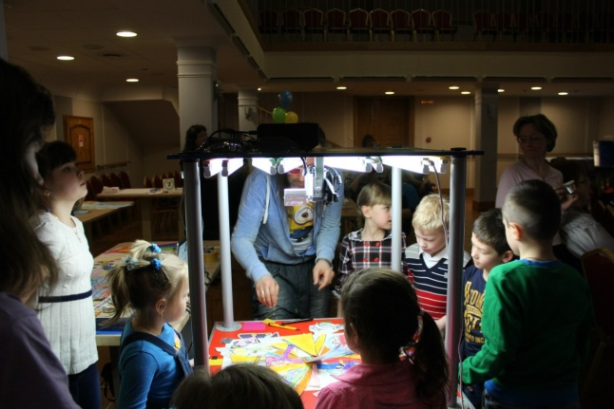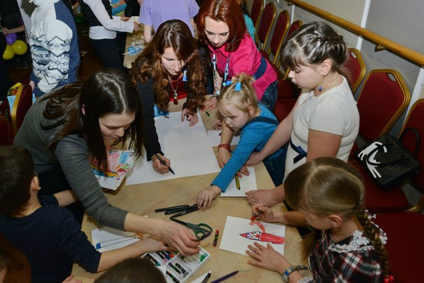

Цель фестиваля – систематическая и целенаправленная деятельность по воспитанию и дальнейшему развитию гармоничной личности, приобщение к духовно-нравственным и культурным ценностям.

Задачи Фестиваля:

* привлечение детей к занятиям анимационным творчеством;
* творческое развитие личности ребёнка, его эстетических чувств в эмоциональном познании мира;
* расширение изучения информационных технологий;
* укрепление связей между сверстниками, установление и расширение творческих контактов;
* воспитание толерантности подрастающего поколения, дружеских чувств к сверстникам с ограниченными возможностями здоровья и инвалидностью.

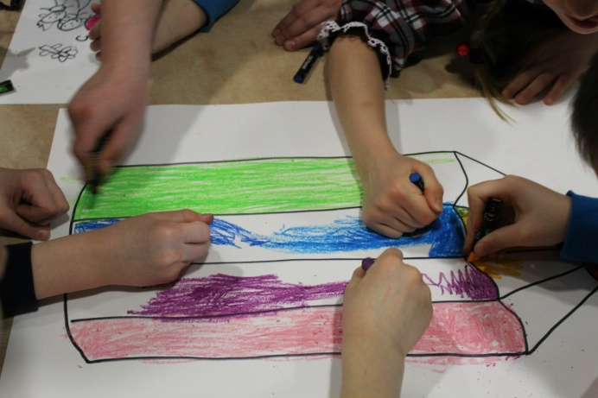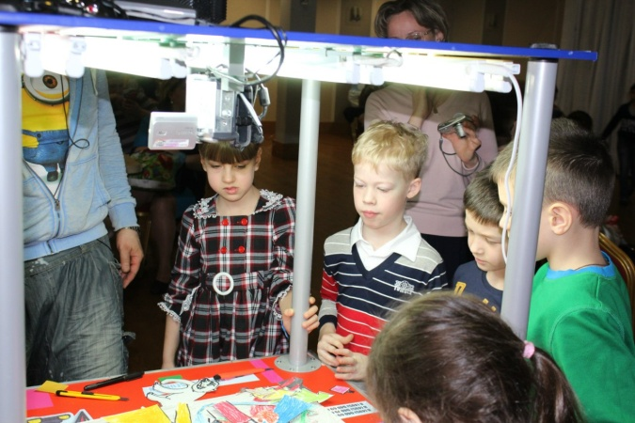

В МБОУ города Мурманска СОШ № 27 созданы и реализуются модели программ и технологий, направленных на расширение социальной сети и интеграцию в общество детей-инвалидов и их семей :

1. Сотрудничество при организации и проведении ежегодной спортивно-оздоровительной декады, посвящённой Всемирному дню инвалидов с образовательными учреждениями и учреждениями дополнительного образования г. Мурманска и учреждениями культуры:

* МБОУ г. Мурманска СОШ № 42 (ансамбль «Росинка»);
* Первомайский ДДТ (Театр-студия «Каламбур»);
* ДДТ им. А. Бредова;
* Мурманская областная детско-юношеская спортивная школа (художественная гимнастика);
* Областная детско-юношеская библиотека;
* МБУК ДК «Первомайский».

1. Сотрудничество с МОУ дополнительного образования детей г. Мурманска детско-юношеской спортивно-адаптивной школы № 15 по организации и развитию адаптивной физической культуры.
2. Взаимодействие с Домом детского творчества имени А. Бредова по организации досуговой деятельности: декоративно-прикладное искусство, вокальный кружок.
3. Организация совместной творческой деятельности с Центральной детской библиотекой г. Мурманска, областной детско-юношеской библиотекой по развитию познавательных, творческих способностей и художественно-речевых навыков, воспитанию нравственности и патриотизма.
4. Освоение курса по программе «Школа юного музейщика» на базе Мурманского областного художественного музея с целью изучения истории искусства стран мира и России с использованием компьютерных технологий.
5. Сотрудничество с МБОУ г. Мурманска СОШ № 22 с целью проведения совместных занятий по правовому воспитанию в рамках Декады SOS по программе «Живое право».
6. Совместная деятельность в рамках профориентационной работы, с целью формирования у обучающихся с ОВЗ мотивационной основы для получения среднего профессионального образования и выбора ими профессий.

07.07.2015 Министерством образования и науки Мурманской области совместно с Министерством здравоохранения Мурманской области, Министерством социального развития Мурманской области, Комитетом по развитию физической культуры и спорта Мурманской области разработан и утвержден на 2015 год Межведомственный комплексный региональный план по вопросам организации инклюзивного дошкольного и общего образования и создания специальных условий для получения образования детьми- инвалидами и детьми с ОВЗ:

# Межведомственный региональный комплексный план

по вопросам организации инклюзивного дошкольного и общего образования и создания специальных условий для получения образования детьми-инвалидами и детьми с ограниченными возможностями здоровья

на 2015 год (первоочередные меры)

|  |  |  |  |  |
| --- | --- | --- | --- | --- |
| № п/п | Мероприятие | Сроки  исполнения | Ответственные  ГОИВ, органы  местного  самоуправления, 00 | Ожидаемые результаты |
| **1. Дополнительные меры по организации образования лиц с ОВЗ и инвалидов, в том числе обеспечение возможности получения образования в организациях, осуществляющих образовательную деятельность по адаптированным основным общеобразовательным программам, по выбору родителей (законных представителей)** | | | | |
| 1.1. | Сохранение сети образовательных организаций, осуществляющих образовательную деятельность по адаптированным основным общеобразовательным программам | 2015 год | Министерство образования и науки Мурманской области | Обеспечено предоставление общедоступного и бесплатного образования для детей с ОВЗ и детей- инвалидов в общеобразовательных организациях по выбору родителей (законных представителей) |
| 1.2. | Анализ моделей ресурсного обеспечения создания специальных условий получения образования детьми-инвалидами и детьми с ОВЗ, в том числе за счет сетевого взаимодействия образовательных организаций, организаций, осуществляющих обучение по адаптированным основным общеобразовательным программам, и центров психолого-педагогической, медицинской и социальной помощи. | июнь 2015 | Министерство образования и науки Мурманской области, МОУО | Выявлены лучшие модели ресурсного обеспечения создания условий получения образования детьми-инвалидами и детьми с ОВЗ в образовательных организациях Мурманской области |
| **Совершенствование законодательства в сфере получения образования лицами с ОВЗ и инвалидами** | | | | |
| 2.1 | Приведение в соответствие с федеральным законодательством нормативных правовых актов Министерства образования и науки Мурманской области. | До 31.12.2015 | Министерство образования и науки Мурманской области | НПА Министерства образования и науки Мурманской области, регламентирующие предоставление образования детям с ОВЗ и детям-инвалидам, приведены в соответствие с федеральным законодательством. |
| 2.2 | Внесение изменений в основную образовательную программу дошкольного образования на основе примерной образовательной программы дошкольного образования. | Декабрь 2015 | Образовательные организации дошкольного образования | В основные образовательные программы дошкольного образования внесены изменения с учётом особых образовательных потребностей детей с ОВЗ и специфики нарушений развития. |
| 2.3 | Применение методических рекомендаций Министерства образования и науки РФ по вопросам создания условий по медицинскому сопровождению детей с ОВЗ и детей-инвалидов в образовательных организациях | Ноябрь 2015 | Образовательные организации | В образовательных организациях медицинское сопровождение детей с ОВЗ и детей-инвалидов осуществляется в соответствии с методическими рекомендациями Министерства образования и науки РФ. |
| **3. Подготовка кадров к работе с детьми-инвалидами и детьми с ОВЗ и кадровая политика**  **в образовательных организациях.** | | | | |
| 3.1 . | Мониторинг кадрового обеспечения образовательных организаций специалистами, работающими с детьми-инвалидами и детьми с ограниченными возможностями здоровья. | июнь 2015 | Министерство образования и  науки Мурманской  области, ГОБОУ ЦПМСС | Подготовлены аналитические материалы о кадровом обеспечении образовательных  организаций специалистами,  работающими с детьми с ОВЗ и детьми - инвалидами. |
| 3.2. | Проведение комплекса мероприятий по привлечению специалистов для работы в  Образовательных организациях детьми - инвалидами и детьми, с ограниченными возможностями здоровья | в течение 2015 года | Министерство образования и  науки Мурманской области, МОУО | Обеспеченность образовательной деятельности педагогическими кадрами в соответствии с требованиями действующего законодательства. |
| 3.3 | Участие в конференции «Социальное партнёрство в инклюзивном образовании» | Апрель 2015 | Министерство образования и  науки Мурманской области, МОУО, образовательные организации | Распространение опыта педагогов образовательных организаций |
| 3.4 | Повышение квалификации руководящих и педагогических работников по вопросам инклюзивного образования детей с ОВЗ. | в течение 2015 года | МОУО, образовательные организации | Доля руководящих работников ОУ, прошедших повышение квалификации составит 50 %.  Доля педагогических работников, прошедших повышение квалификации – 50 %. |
| 3.5 | Повышение квалификации руководящих и педагогических работников, участвующих в экспериментальном переходе на ФГОС образования обучающихся с ОВЗ. | в течение 2015 года | ГОБОУ СКОШИ № 3, Минькинская КШИ. | Доля руководящих работников ОУ, прошедших повышение квалификации составит 70 %.  Доля педагогических работников, прошедших повышение квалификации – 70 %. |
| 1. **Совершенствование деятельности психолоrо-медико-педагогических комиссий, в том числе формирование механизма эффективного взаимодействия с учреждениями медико-социальной экспертизы, медицинскими организациями** | | | | |
| 4.1 | Участие в очном экспертном семинаре по обсуждению пакетов диагностических методик ПМПК | Апрель 2015 | ГОБОУ ЦПМСС |  |
| 4.2 | Участие в апрбации примерных пакетов диагностических методик на основе международных классификаций функционирования в деятельности психолого-медико-педагогических комиссий. | До 31.12.2015 | ГОБОУ ЦПМСС, ТПМПК | ГОБОУ ЦПМСС станет стажировочной площадкой по апробации примерных пакетов диагностических методик на основе международных классификаций функционирования в деятельности психолого-медико-педагогических комиссий. |
| 4.3 | Поведение обучающего семинара с председателями территориальных ПМПК | сентябрь 2015 | ГОБОУ ЦПМСС,  ТПМПК |  |
| 4.4 | Повышение квалификации специалистов психолого-медико-педагогических комиссий | в течение 2015 года | ГОБОУ ЦПМСС,  ТПМПК | Повышение квалификации специалистов психолого-медико-педагогических комиссий |
| 4.5 | Использование в практике работы пмпк  методических рекомендаций по определению статуса «обучающийся с ОВЗ» и созданию специальных условий для образовательной деятельности в образовательной организации | декабрь 2015 | ГОБОУ ЦПМСС,  ТПМПК | В практике работы ПМПК используются методические рекомендации Министерства образования и науки Российской Федерации по определению статуса «обучающийся с ОВЗ» и созданию специальных условий для образовательной деятельности в образовательной организации |
| **5. Развитие системы ранней помощи** | | | | |
| 5.1. | Создание служб раннего сопровождения детей с ограниченными возможностями здоровья в муниципальных образованиях Мурманской области | В течение 2015 года | Министерство образования и науки Мурманской области, Министерство здравоохранения Мурманской области, МОУО,  образовательные организации | В муниципальных образованиях  Мурманской области будет создано 15 служб раннего сопровождения |
| 5.2. | Внедрение в практику работы образовательных организаций модели комплексного психолого- медико-педагогического сопровождения и помощи для детей с ограниченными возможностями здоровья младенческого и младшего дошкольного возраста | сентябрь- декабрь 2015 года | Министерство образования и науки Мурманской области, Министерство здравоохранения Мурманской области, МОУО, образовательные организации | В практике работы образовательных  организаций используются модели комплексного психолога-медико- педагогического сопровождения и помощи для детей с ограниченными возможностями здоровья младенческого и младшего дошкольного возраста. |
| 5.3. | Внедрение технологий и методов работы по оказанию ранней помощи, проведению диагностической, коррекционной, реабилитационной и абилитационной работы с детьми с ОВЗ в возрасте до 3 лет, организации социального сопровождения семей, их воспитывающих | в течение 2015 года | Министерство образования и науки Мурманской области, Министерство здравоохранения Мурманской области, МОУО, ОО | Включение детей с ОВЗ до 3 лет в единую систему ранней помощи. |
| 5.4. | Участие во Всероссийском семинаре по внедрению моделей выявления и раннего комплексного вмешательства с целью коррекции первых признаков отклонений в развитии | Сентябрь 2015 | Министерство образования и науки Мурманской области | Трансляция педагогического опыта специалистов служб ранней помощи |
| 5.5 | Практические семинары для специалистов служб раннего сопровождения детей с ОВЗ |  | | |
| Модуль I «Организационные основы службы  ранней помощи» | сентябрь  2015 | Министерство  образования и  науки Мурманской области,  ГОБОУ ЦПМСС | Трансляция педагогического опыта специалистов служб ранней помощи |
| Модуль II «Раннее детское развитие, нарушения  развития и технологии помощи детям с ОВЗ» | апрель-  декабрь  2015 | Министерство  образования и  науки Мурманской области,  ГОБОУ ЦПМСС | Трансляция педагогического опыта специалистов служб ранней помощи |
| 5.6. | Практический семинар по вопросам раннего выявления отклонений в состоянии здоровья детей (для логопедов, дефектологов) | сентябрь 2015 | Министерство здравоохранения Мурманской области, Министерство образования и науки Мурманской области, образовательные организации | Трансляция педагогического опыта специалистов служб ранней помощи |
| 5.7. | Семинар-совещание «Из опыта работы кабинета раннего сопровождения на базе ГОБУЗ МОДРС с отделом ранней помощи ГОБОУ ЦПМСС» | октябрь 2015 | Министерство здравоохранения Мурманской области, Министерство образования и науки Мурманской области,  ГОБОУ ЦПМСС | Трансляция педагогического опыта специалистов служб ранней помощи |
| 5.8. | Повышение квалификации специалистов ранней помощи детям | в течение 2015 года | МОУО,  образовательные организации | Обеспечено повышение квалификации 30% специалистов ранней помощи детям. |
| 5.9. | Социальное сопровождение семей, воспитывающих детей-инвалидов, в рамках межведомственного взаимодействия | в течение 2015 года | Министерство социального развития Мурманской области | Создание 2 служб социального сопровождения для семей,  воспитывающих детей-инвалидов (ГОУАСОН «Апатитский КЦСОН», ГОУАСОН «Ловозерский КЦСОН») |
| **6. Совершенствование образовательной деятельности в организациях, обучающих детей-инвалидов и детей с ОВЗ** | | | | |
| 6.1. | Обеспечение поэтапного введения ФГОС образования обучающихся с ОВЗ (по отдельному плану) | в течение 2015, 2016  годов | Министерство образования и науки Мурманской области,  ГАУДПО МО  «ИРО», ГОБОУ ЦПМСС, МОУО,  образовательные организации | в результате реализации мероприятий регионального плана «дорожная карта» по  обеспечению введенияФГОС образования обучающихся с ОВЗ организовано:  - нормативно-правовое, информационное, организационно-методическое обеспечение поэтапного введения ФГОС образования обучающихся с ОВЗ;  - повышение квалификации 100 % руководящих и педагогических работников образовательных организаций, участвующих в эксперименте, в соответствии с требованиями ФГОС образования обучающихся с ОВЗ;  - информирование общественности о ходе и результатах внедрения ФГОС образования обучающихся с ОВЗ |
| 6.2. | Участие в работе III международной научно­ практической конференции по инклюзивному образованию (анализ результатов государственной программы «Доступная среда» на 2011-2015 годы) | июнь 2015 | Министерство образования и науки Мурманской области,  МОУО,  образовательные организации | Обобщение опыта работы образовательных организаций по вопросам инклюзивного образования |
| 6.3. | Региональная конференция «Эффективные практики образования детей с ограниченными возможностями здоровья в условиях инклюзивного образования» | октябрь 2015 | Министерство образования и науки Мурманской области,  ГАУДПО МО  «ИРО», МОУО | Выявление и распространение лучших практик образования детей с ограниченными возможностями здоровья |
| 6.4. | Материально-техническое оснащение общеобразовательных учреждений по созданию условий для инклюзивного образования | В течение 2015 года | МОУО | Оснащение образовательных организаций специальным оборудованием для организации инклюзивного образования |
| 6.5. | Участие в реализации мероприятий государственной программы Российской Федерации «Доступная среда» на 2011-2015 годы, направленных на создание в общеобразовательных организациях условий для инклюзивного образования | В течение 2015 года | Министерство образования и науки Мурманской области,  МОУО | В 2015 году на территории Мурманской области доля общеобразовательных учреждений, в которых созданы условия для инклюзивного образования детей­ инвалидов и детей с ограниченными возможностями здоровья, составит 20% |
| 6.6. | Организация и проведение профессиональной ориентации детей-инвалидов и детей с ограниченными возможностями здоровья, обучающихся в инклюзивных образовательных организациях | в течение 2015 года | Министерство образования и науки Мурманской области,  МОУО | в образовательных организациях, проведена профориентационная работа с детьми-инвалидами и детьми с ОВЗ |
| **7. Развитие дистанционного образования детей-инвалидов, обучающихся на дому** | | | | |
| 7.1. | Внедрение в практику работы образовательных организаций моделей реализации программ дополнительного образования с применением дистанционных образовательных технологий | в течение 2015 года | МОУО,  образовательные организации | 100% детей-инвалидов, обучающимся на дому и не имеющим противопоказаний к занятию образовательной деятельностью с применением дистанционных образовательных технологий, предоставлена возможность получения образования с применением дистанционных образовательных технологий |
| 7.2. | Реализация программ дополнительного образования для детей-инвалидов, обучающихся на дому, в ГОБОУ Минькинская КШИ | в течение 2015 года | Министерство образования и науки Мурманской области,  МОУО, ГОБОУ  Минькинская КШИ | 100% детей-инвалидов, обучающихся на дому и не имеющих противопоказаний к занятию образовательной деятельностью с применением дистанционных образовательных технологий, обратившихся в РЦДО с заявлением о зачислении, зачислены в РЦДО |
| **8. Развитие физической культуры среди инвалидов и лиц с ОВЗ** | | | | |
| 8.1 . | Привлечение для участия в массовых спортивных соревнованиях обучающихся с ОВЗ и инвалидов | в течение 2015 года | Министерство образования и науки Мурманской области,  Комитет по физической культуре и спорту Мурманской области, МОУО,  образовательные организации | Увеличение охвата детей-инвалидов и детей с ОВЗ, занятых в массовых спортивных мероприятиях |
| 8.2. | Региональное совещание по вопросам развития адаптивной физической культуры с руководителями, педагогами и специалистами учреждений спортивной направленности, осуществляющих образовательную деятельность с обучающимися с ОВЗ | ноябрь 2015 | Комитет по физической культуре и спорту Мурманской области, МОУО, образовательные организации | Обобщение и трансляция опыта работы педагогов, специалистов по вопросам развития адаптивной физической культуры |
| 8.3. | Проведение областного спортивного фестиваля  «Объединенный спорт» с привлечением обучающихся с ОВЗ, инвалидов и детей, не имеющих нарушений в развитии | октябрь 2015 | Комитет по физической культуре и спорту Мурманской области,  МОУО,  образовательные организации | Выявление творчески одаренных детей с ОВЗ и детей-инвалидов |
| **9. Дополнительное образование детей с ОВЗ и детей-инвалидов** | | | | |
| 9.1. | Внедрение в практику работы учреждений дополнительного образования адаптированных программ дополнительного образования | в течение 2015 года | Министерство образования и науки Мурманской области, образовательные организации дополнительного образования | В образовательных организациях  дополнительного образования детям- инвалидам и детям с ОВЗ предоставлены условия для освоения адаптированных программ дополнительного образования |
| 9.2. | Создание специальных условий в образовательных организациях дополнительного образования для реализации адаптированных образовательных программ дополнительного образования | в течение 2015 года | Министерство образования и науки Мурманской области, образовательные организации дополнительного образования | В образовательных организациях  дополнительного образования созданы специальные условия для реализации адаптированных образовательных программ дополнительного образования. |
| 9.3 | Проведение фестиваля детского творчества детей-инвалидов и детей с ограниченными возможностями здоровья «Созвездие - 2015» | Апрель 2015 | Министерство образования и науки Мурманской области | Выявление творчески одарённых детей-инвалидов и детей с ОВЗ. |